รายงานการปฏิบัติราชการประจำเดือน มกราคม 2567
สายงานป้องกันปราบปราม
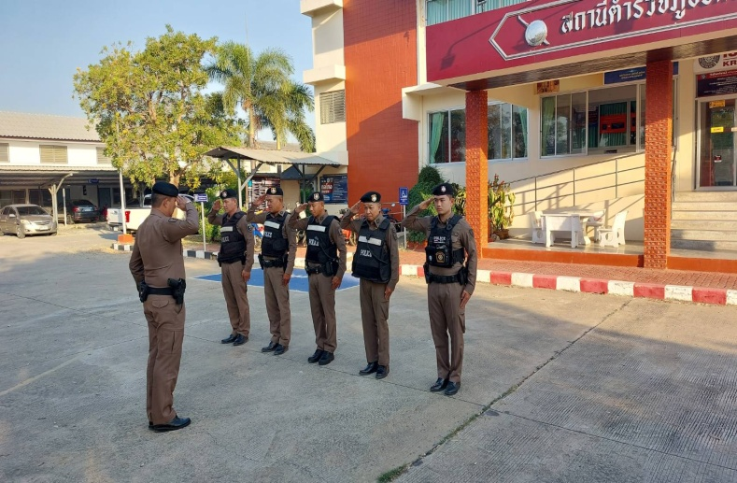
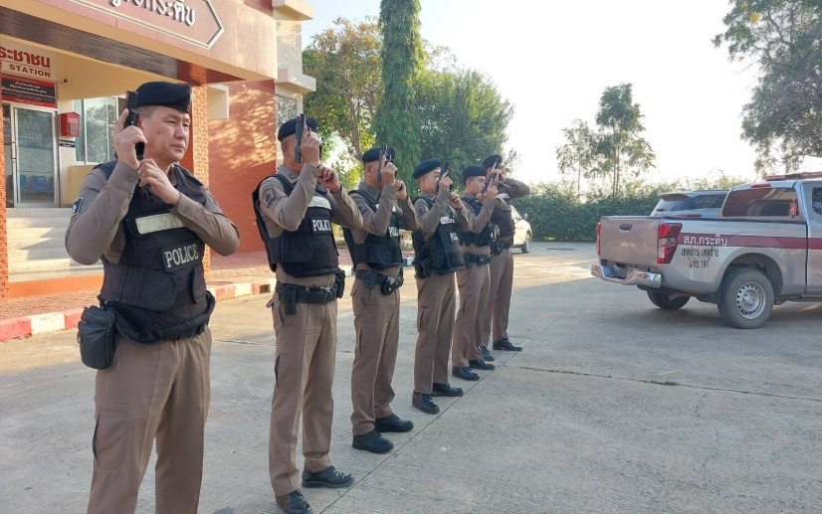
1.การปล่อยแถวและควบคุมสายตรวจ

วันที่ 1 – 31 มกราคม 2567 เวลา 07.45 น. พ.ต.ท.สมคิด พงศ์สินชินภัทร รอง ผกก.ป.สภ.กระตีบ, พ.ต.ต.ฤทธิ์ธี เสียงล้ำ สวป.สภ.กระตีบ เรียกปล่อยแถวหน้าเสาธง เพื่อเคารพธงชาติ สวดมนต์ไหว้พระ กล่าวอุดมคติตำรวจ และชี้แจงข้อราชการต่างๆ ดังนี้
- กำชับการปฏิบัติหน้าที่ให้มีความพร้อมอยู่เสมอ
- ตรวจความพร้อมก่อนออกปฏิบัติหน้าที่ เครื่องแต่งกาย อาวุธอุปกรณ์ประจำกาย และยานพาหนะ
- ออกตรวจจุดเสี่ยงจุดล่อแหลมในพื้นที่รับผิดชอบและบันทึกลงระบบ Police 4.0
- ออกตรวจเยี่ยมประชาชน ตามโครงการ Stop Walk and talk
- ปฏิบัติตามแนวทาง การยกระดับการบริการประชาชนของสถานีตำรวจ
- กำชับการปฎิบัติหน้าที่ ตามหลักยุทธวิธี ไม่ประมาท
- ฝึกทบทวนยุทธวิธีตำรวจ
ผู้รับผิดชอบกิจกรรม : พ.ต.ท.สมคิด พงศ์สินชินภัทร รอง ผกก.ป.สภ.กระตีบ และ พ.ต.ต.ฤทธิ์ เสียงล้ำสวป.สภ.กระตีบ

2. การออกตรวจตามแผนการตรวจ
การแบ่งเขตตรวจ
1. สายตรวจรถยนต์ 1 เขตตรวจ รับผิดชอบพื้นที่ตำบลกระตีบ
2. สายตรวจตำบล 3 เขตตรวจ แยกเป็น
- เขตตรวจที่ 1 รับผิดชอบตำบลสระพัฒนา
- เขตตรวจที่ 2 รับผิดชอบตำบลห้วยม่วง
- เขตตรวจที่ 3 รับผิดชอบตำบลกระตีบ
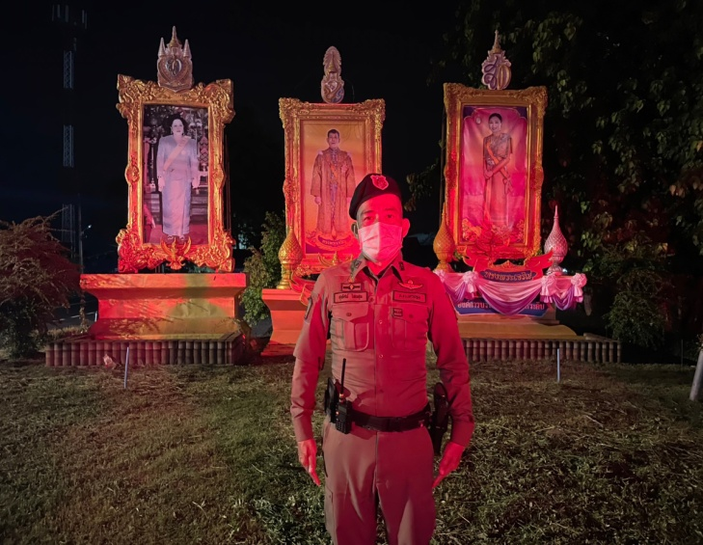
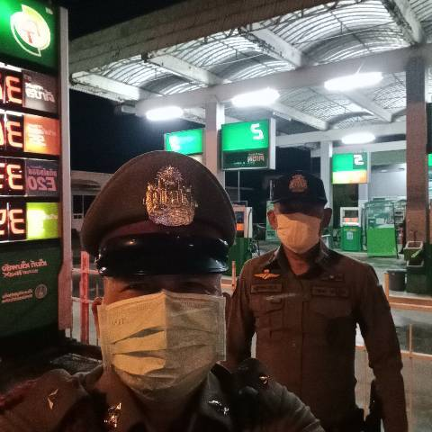
หมายเหตุ : การออกตรวจตรวจให้ครบวงรอบตามที่กำหนด และเปลี่ยนผลัดการตรวจทุก 15 วัน

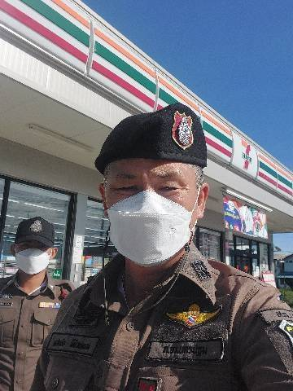
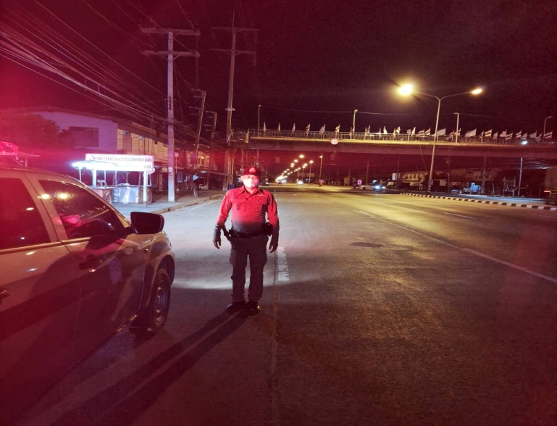
3. การปฏิบัติงานป้องกันปราบปรามอาชญากรรมของสถานีตำรวจ ผ่านระบบ POLICE 4.0
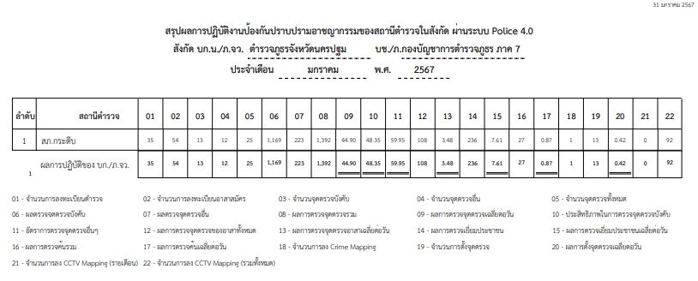4. การฝึกประจำสัปดาห์
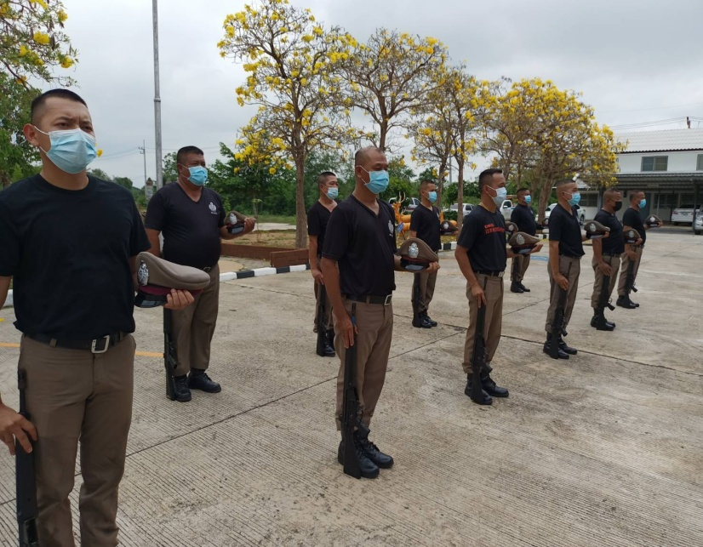
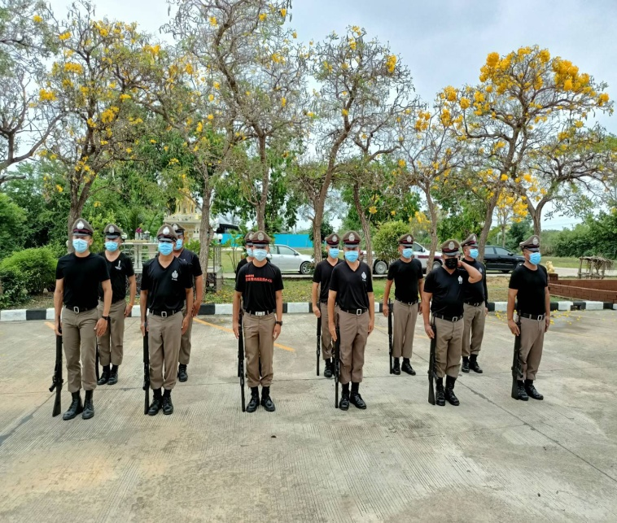
จัดทำคำสั่งแต่งตั้งครูฝึก และมอบหมายผู้ทำการฝึก โดยแบ่งออกเป็น ๒ ชุด ทำการฝึกตามตารางการฝึก โดยทำการฝึกทุกวันอังคารของสัปดาห์ในรอบหนึ่งเดือน
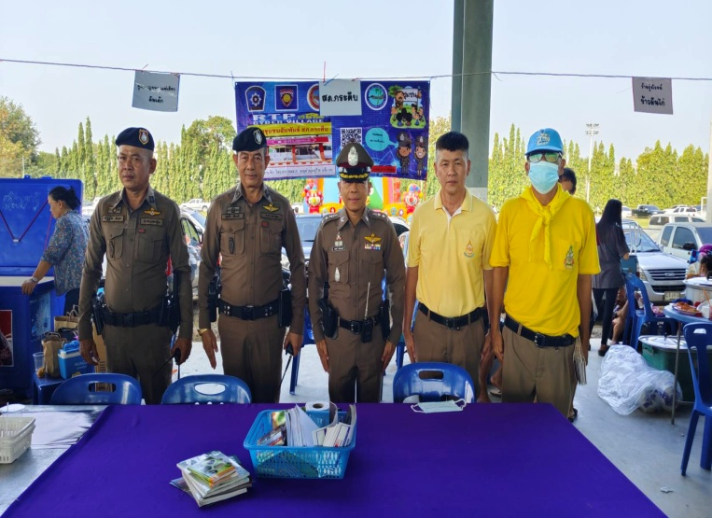
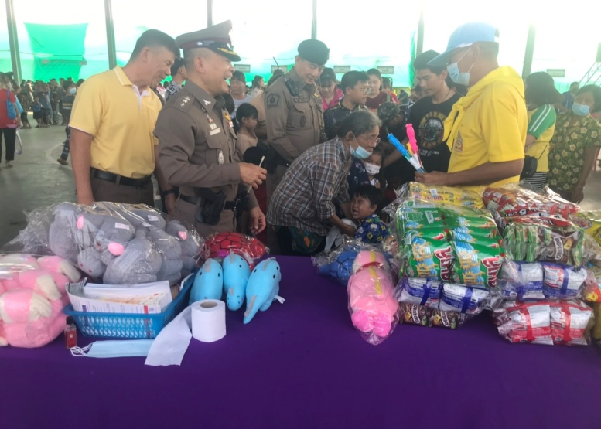
5. วันเด็กแห่งชาติ ประจำปี 2567

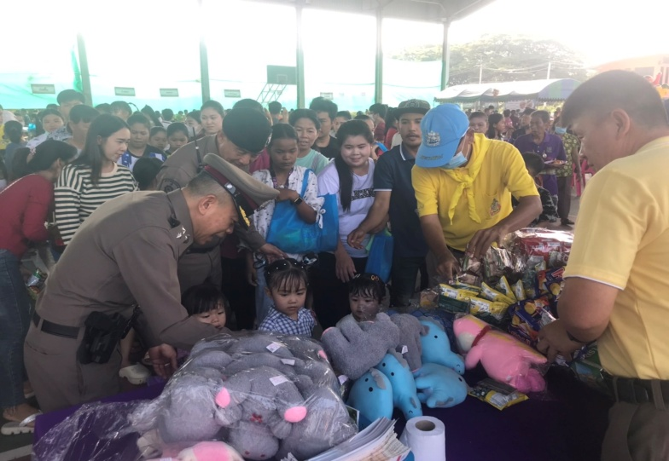
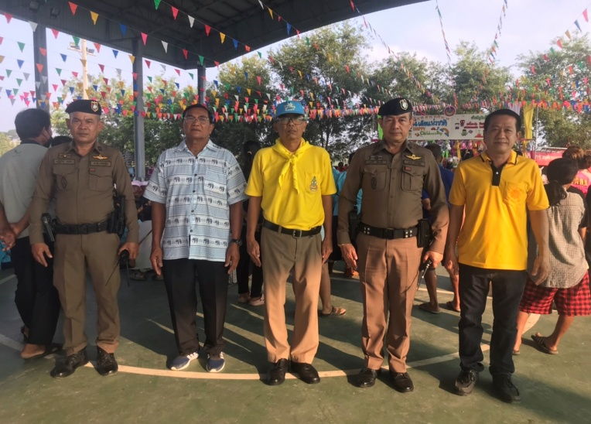

วันที่ 13 มกราคม 2567 ว่าที่พ.ต.อ.นริสสร์ สังข์กระแสร์ ผกก.สภ.กระตีบ ข้าราชการตำรวจ สถานีตำรวจภูธรกระตีบเข้าร่วมกิจกรรมงานวันเด็กแห่งชาติ โดยปฏิบัติหน้าที่ดูแลความปลอดภัยและอำนวยความสะดวกด้านการจราจรอีกทั้งยังนำ ขนม ของเล่น ไปแจกเด็ก ภายในโรงการบิน ต.กระตีบ อ.กำแพงแสน จ.นครปฐม

